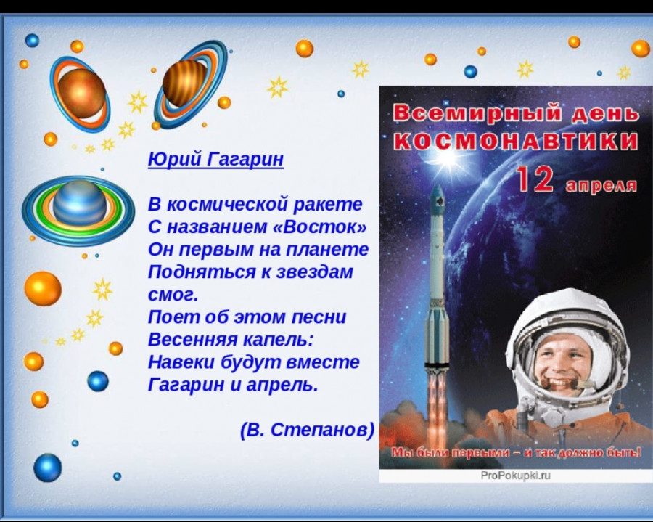
Беседа: «День космонавтики»
(Подготовительная группа «Теремок» Воспитатель Ушакова О.В.2022.г)
Цели:
Познакомить детей с историей возникновения праздника День космонавтики.
Дать первоначальные сведения о планетах, Солнце, Луне.
Задачи:
Расширить словарный запас по теме «Космос»
Воспитывать любознательность.
Ход беседы.
С детьми были проведены беседы о космонавтах и космосе, рассмотрены фотографии с изображением космоса, прочитаны художественные произведения о космосе. Дети рисовали космические корабли и планеты солнечной системы.
Космос всегда был и остается сегодня одной из наиболее волнующих человечество загадок. Его глубинные дали неустанно влекут к себе исследователей всех поколений, звездное небо завораживает своей красотой, а звезды издревле были верными проводниками для путешественников.
Воспитатель: Ребята, а вы знаете, что 12 апреля отмечает наша страна? (ответы детей) «День Космонавтики»
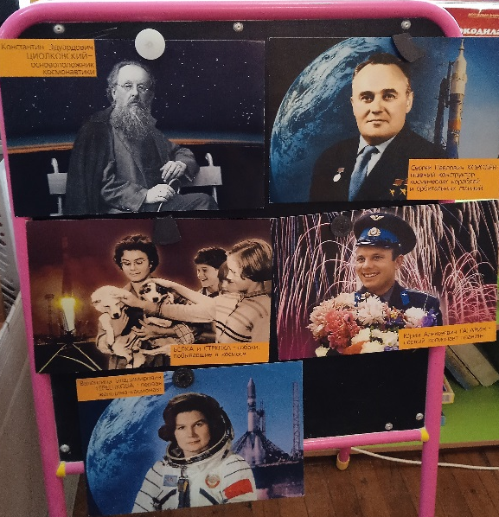
Сегодня мы с вами поговорим о том, как люди стали осваивать космическое пространство и почему именно день 12 апреля стал праздничным. Ребята, скажите мне, кто такой Ю. А. Гагарин?
(ответы детей)
12 апреля 1961 года советский космонавт Ю. А. Гагарин на космическом корабле «Восток» стартовал с космодрома «Байконур» и впервые в мире совершил орбитальный облет планеты Земля. Полет в околоземном пространстве продлился 108 минут. Он был одет в скафандр - предназначался для обеспечения безопасного выхода человека в открытый космос. Ребята, а у нас есть еще герои, которые летали в космос и благополучно вернулись на землю. Они летали в космос раньше Гагарина. Дети, как вы думаете, о чем идет речь? Дети: (Белка и стрелка)
Верно. Это Белка и Стрелка. Молодцы! Какие вы молодцы, хорошо знаете историю Космонавтики.
19 августа 1960 года был осуществлен успешный запуск второго космического корабля на орбиту Земли. Старт состоялся с космодрома Байконур. На борту этого космического корабля находились Белка и Стрелка, мыши, насекомые, растения, кукуруза, пшеница, горох, лук. 20 августа космический корабль успешно приземлился на землю. Полет Белки и Стрелки продолжался 25 часов. За это время они облетели вокруг Земли 17 раз. Собаки вернулись на Землю, стали настоящими героями.
Воспитатель: Ребята, знаете ли вы, что такое солнечная система?
(ответы детей)
Солнечная система состоит из планет, которые вращаются вокруг солнца. Солнечная система также состоит из спутников, комет, астероидов, малых планет, пыли и газа. Все в солнечной системе вращается вокруг Солнца. А вы знаете, сколько планет вращается вокруг Солнца? (ответы детей)
Правильно 9 планет: Меркурий, Венера, Земля, Марс, Юпитер, Сатурн, Уран, Нептун, Плутон.
Воспитатель: а как называется наша планета? (ответы детей)
Земля – это планета, на которой мы живем, единственная планета, на которой существует жизнь. Здесь есть воздух и вода, это самая красивая из планет.
Все что происходит на нашей планете, связано с солнцем: смена дня и ночи, сиена времен года. Днем солнце согревает и освещает нашу планету.
Отгадайте загадку: кто в году 4 раза переодевается? (Земля: осень, зима, весна, лето)
Вечером на небе можно увидеть луну.
Что такое Луна? (ответы детей)
Луна – естественный спутник Земли, она вращается вокруг нашей планеты. А Земля вращается вокруг Солнца. Пока наша планета облетает Солнце, проходит один год. А также Земля вращается вокруг своей оси за 24 часа, и у нас за это время проходит сутки.
А что еще можно увидеть на небе вечером? (Звезды) а сколько звезд на небе? (Много)
Физминутка: «Путешествие в космос»
Мы в ракету смело сели
Шлем на голову надели
Пуск и к звездам мы летим
В невесомости парим
Помахали в след комете
Посмотрели в телескоп
Надавили кнопку Стоп!
И продолжили полет
Космос нас с самбой завет!
Небо над нашей головой усыпано множеством звезд. Они похожи на маленькие сверкающие точки. А на самом деле звезды очень большие. Однажды, смотрел человек на ночное небо, и ему захотелось узнать, что же это за звезды и почему они такие яркие? Ученые придумали специальный прибор – телескоп, наблюдали и узнали, что еще есть и другие планеты.
После полета Юрия Гагарина прошло много лет, за это время многое изменилось в космонавтике, техника стала мощнее, программы работы орбит обширнее. Космические корабли стали многоместными, и на орбиту сразу могут отправиться несколько человек. И сейчас, в эти минуты, где – то далеко – далеко в космическом пространстве, высоко – высоко над нашей землей космонавты несут свою важную и трудную вахту.
Воспитатель: а сейчас я предлагаю вам проверить, насколько развито ваше внимание.
Отгадайте загадки:
1. Летит птица – небылица,
2.А внутри народ сидит. (Самолет)
3. Летательный аппарат, на котором
Летали герои сказки. (Ковер – самолет)
Летательный аппарат, на котором
Летала Баба – Яга. (Ступа)
4. Есть специальная труба,
В ней Вселенная видна,
Видят звезд калейдоскоп
Астрономы в … (Телескоп)
5. Человек сидит в ракете,
Смело в небо он летит,
И на нас в своем скафандре
Он из космоса летит.
6. Желтая тарелка на небе висит,
Желтая тарелка всем тепло дарит. (Солнце)
7. У бабушки над избушкой
Висит хлеба краюшка.
Собаки на него лают,
Но достать не могут. (Месяц)
8. Самый первый в космосе летел
С огромной скоростью отважный
Русский парень, наш космонавт … (Гагарин)
А теперь давайте с вами немного поиграем.
Дидактическая игра «Семейка слов»
Давайте поиграем и образуем слова одной семейки к слову «звезда»
1. Как можно ласково назвать звезду? (Звездочка)
2. Если на небе много звезд, то мы скажем какое оно? (Звездное)
3. Как называется корабль, который летит к звездам? (Звездолет)
4. Как в сказках называют волшебника, который предсказывает будущее по звездам? (Звездочет)
5. Как называется городок, где готовятся космонавты к путешествию в космос? (Звездный городок
Продуктивная деятельность «Полет в космос»
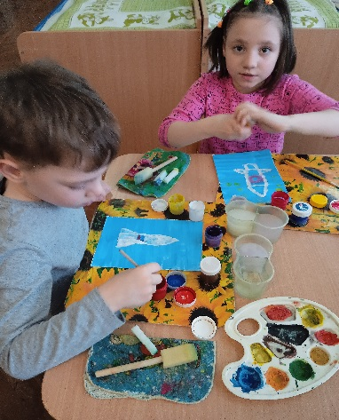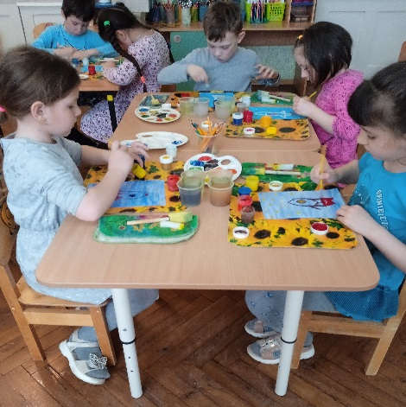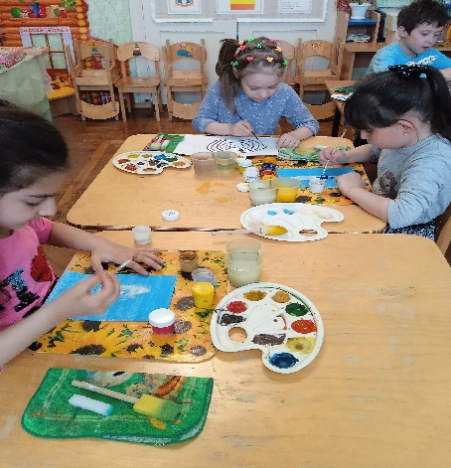
Молодцы! Вы сегодня много узнали о космосе, космонавтах, о нашей планете.
Рефлексия.
1. Как называется наша планета?
2. Для чего нужно Солнце?
3. Когда мы можем хорошо рассмотреть луну?
4. Как звали человека, который первым полетел в Космос?
5. Как называется специальный костюм для космонавта?
6. Назовите запомнившиеся планеты.
7. Какие клички были собак, которые летали в космос?
Итог:
С детьми были проведены беседы о космонавтах и космосе, рассмотрены фотографии с изображением космоса, прочитаны художественные произведения о космосе. Дети рисовали корабли и планеты солнечной системы.
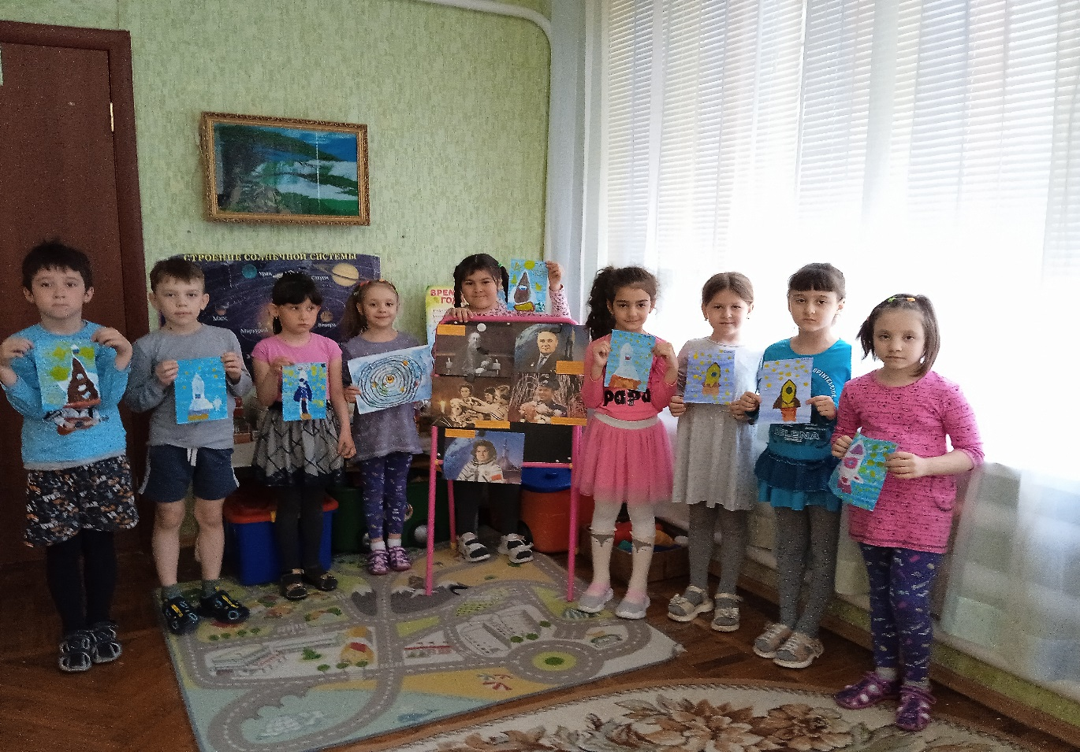

12.04.2022.г

